PKP Polskie Linie Kolejowe S.A.
Biuro Komunikacji i Promocji
Targowa 74, 03 - 734 Warszawa
tel. + 48 22 473 30 02
fax + 48 22 473 23 34
rzecznik@plk-sa.pl
www.plk-sa.pl

Warszawa, 18 października 2019 r.
Informacja prasowa
Znów pojedziemy pociągiem na trasie Szczytno – Pisz
Od 20 października wracają pociągi na trasę Szczytno – Pisz. Pasażerowie skorzystają z wygodnych nowych peronów. Inwestycja z Krajowego Programu Kolejowego realizowana przez PKP Polskie Linie Kolejowe S.A. między Szczytnem a Ełkiem wkracza w kolejny etap. Po modernizacji podróż m.in. ze stolicy województwa do Ełku będzie krótsza i wygodniejsza.
Na stacjach i przystankach m.in. Pisz, Ruciane Nida, Jeruty, Spychowo, Świętajno są nowe perony. Zmodernizowane obiekty zaoferują podróżnym lepszą obsługę. Po przebudowie są wyższe, co ułatwi wsiadanie i wysiadanie z pociągu. Antypoślizgowa nawierzchnia i funkcjonalne oświetlenie umożliwią bezpieczne poruszanie się także po zmroku. Wygodę umożliwią nowe ławki, wiaty i czytelna informacja pasażerska. Zamontowane zostały także udogodnienia dla osób o ograniczonej możliwości poruszania się: pochylnie, prowadnice i ścieżki dotykowe.
Zakończyły się zasadnicze prace na trasie Szczytno – Pisz. Przejazd techniczny potwierdził bezpieczny powrót od 20 października pociągów i zakończenie zastępczej komunikacji autobusowej na pierwszym odcinku linii. Wykonawca będzie kontynuował prace między Piszem a Ełkiem.
Wygodniej i szybciej do mazurskich miejscowości
Modernizacja linii kolejowej Olsztyn – Ełk na odcinku Szczytno – Pisz – Ełk realizowana jest w ramach Programu Operacyjnego Polska Wschodnia. Wartość inwestycji to ok. 300 mln zł. Efektem prac będą szybsze i wygodniejsze podróże ze Szczytna do Ełku. Pociągi pasażerskie pojadą z prędkością do 120 km/h, a czas przejazdu w relacji Szczytno – Ełk skróci się o połowę – z ok. 3 godz. do 1,5 godz. Tym samym podróż z Olsztyna przez Szczytno do Ełku potrwa nieco ponad 2h. Skorzystają mieszkańcy regionu warmińsko-mazurskiego, którzy szybciej dojadą do pracy i szkoły. Będzie dobra oferta dla turystów. Inwestycja zapewni łatwiejszy dostęp do atrakcyjnych miejscowości wypoczynkowych: Ruciane Nida oraz Pisz.
Inwestycja w liczbach:
1 nowy przystanek: Pisz Wschodni;
4 przebudowane stacje: Szczytno, Pisz, Spychowo, Drygały;
14 przebudowanych przystanków, m.in. Nowa Wieś Ełcka, Ruciane-Nida;
99 przebudowane przejazdy kolejowo-drogowe;
9 przebudowanych mostów i wiaduktów;
24 nowych rozjazdów;
ok. 113 km torów.

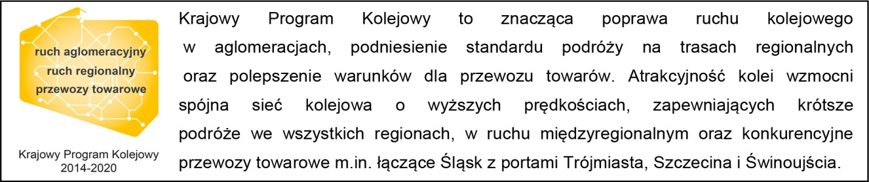
Kontakt dla mediów:
Martyn Janduła
Zespół prasowy
PKP Polskie Linie Kolejowe S.A.
rzecznik@plk-sa.pl
T: + 48 571 370 301

